|  |  |
| --- | --- |
| **29 y 30 de agosto 2019** |  |

Deploying Moodle on Cloud using Docker with SSL in 21 minutes

|  |  |  |
| --- | --- | --- |
| Milton Jesús Vera Contreras  miltonjesusvc@ufps.edu.co | Jairo Andrés Castañeda Pacheco  jairoandrescp@ufps.edu.co | Carlos Iván Ortega Álvarez  carlosivanoa@ufps.edu.co |
| Universidad Francisco de Paula Santander - Programa Ingeniería de Sistemas – Semillero SILUX | | |

**Parte 5: Desplegar Moodle con SSL usando Docker**

1. Es conveniente detener los dockers y eliminarlos, aunque podría omitirse. Use los siguientes comandos:

sudo docker container stop nginxproxy moodleapp moodledb

sudo docker container rm nginxproxy moodleapp moodledb

sudo docker container prune

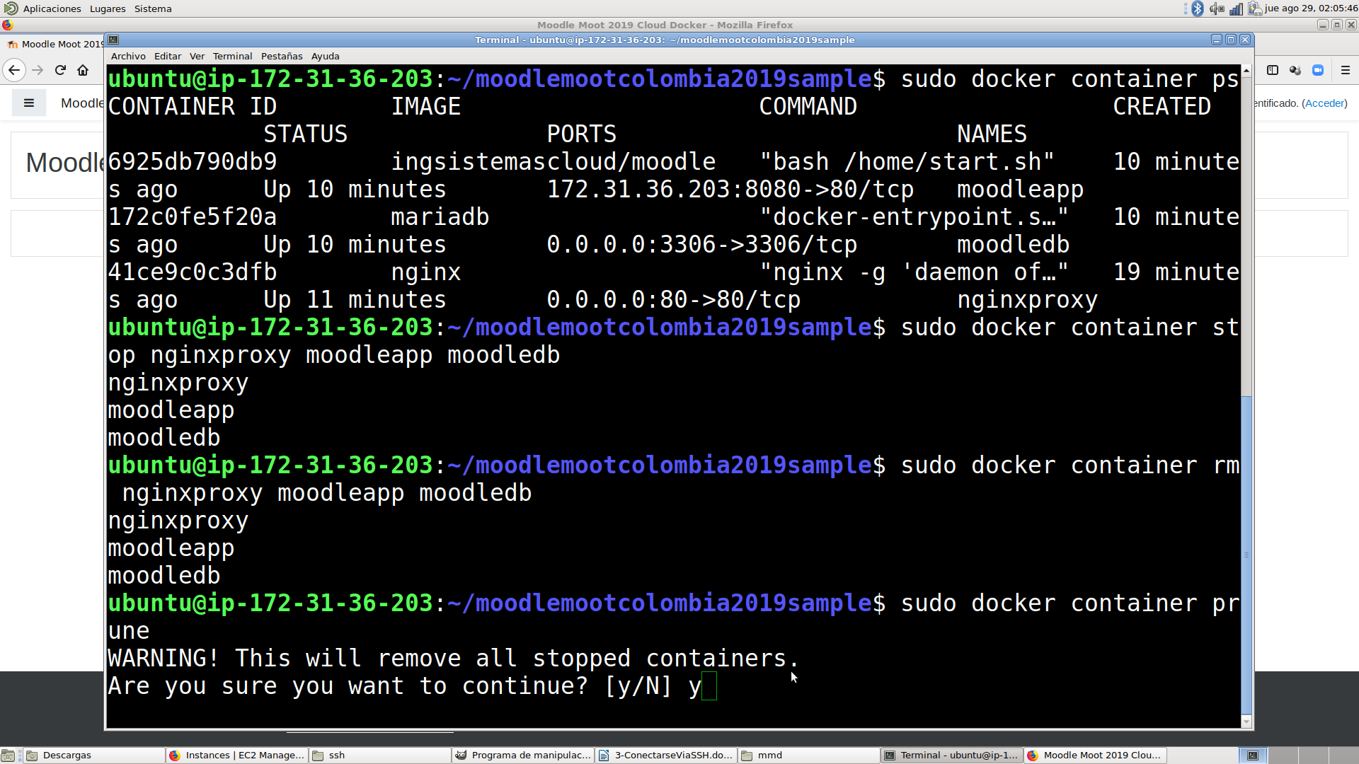

Ahora los docker han sido eliminados. Si prueba desde el navegador, moodle ya no está en operación. Sin embargo, gracias a la arquitectura de dockers, los datos de moodle están a salvo en el servidor.

2. Ahora se debe generar un certificado digital SSL gratuito.

En este caso se usa la herramienta certbot.

https://certbot.eff.org/lets-encrypt/ubuntubionic-other

Por facilidad, ejecute el siguiente script:

sudo ./request-cerbot.ssl

Siga las instrucciones y cuando le pida el email y el dominio, escriba su email y el mismo dominio que

configuró en la parte 2. Al finalizar, verifique que los certificados fueron creados correctamente.

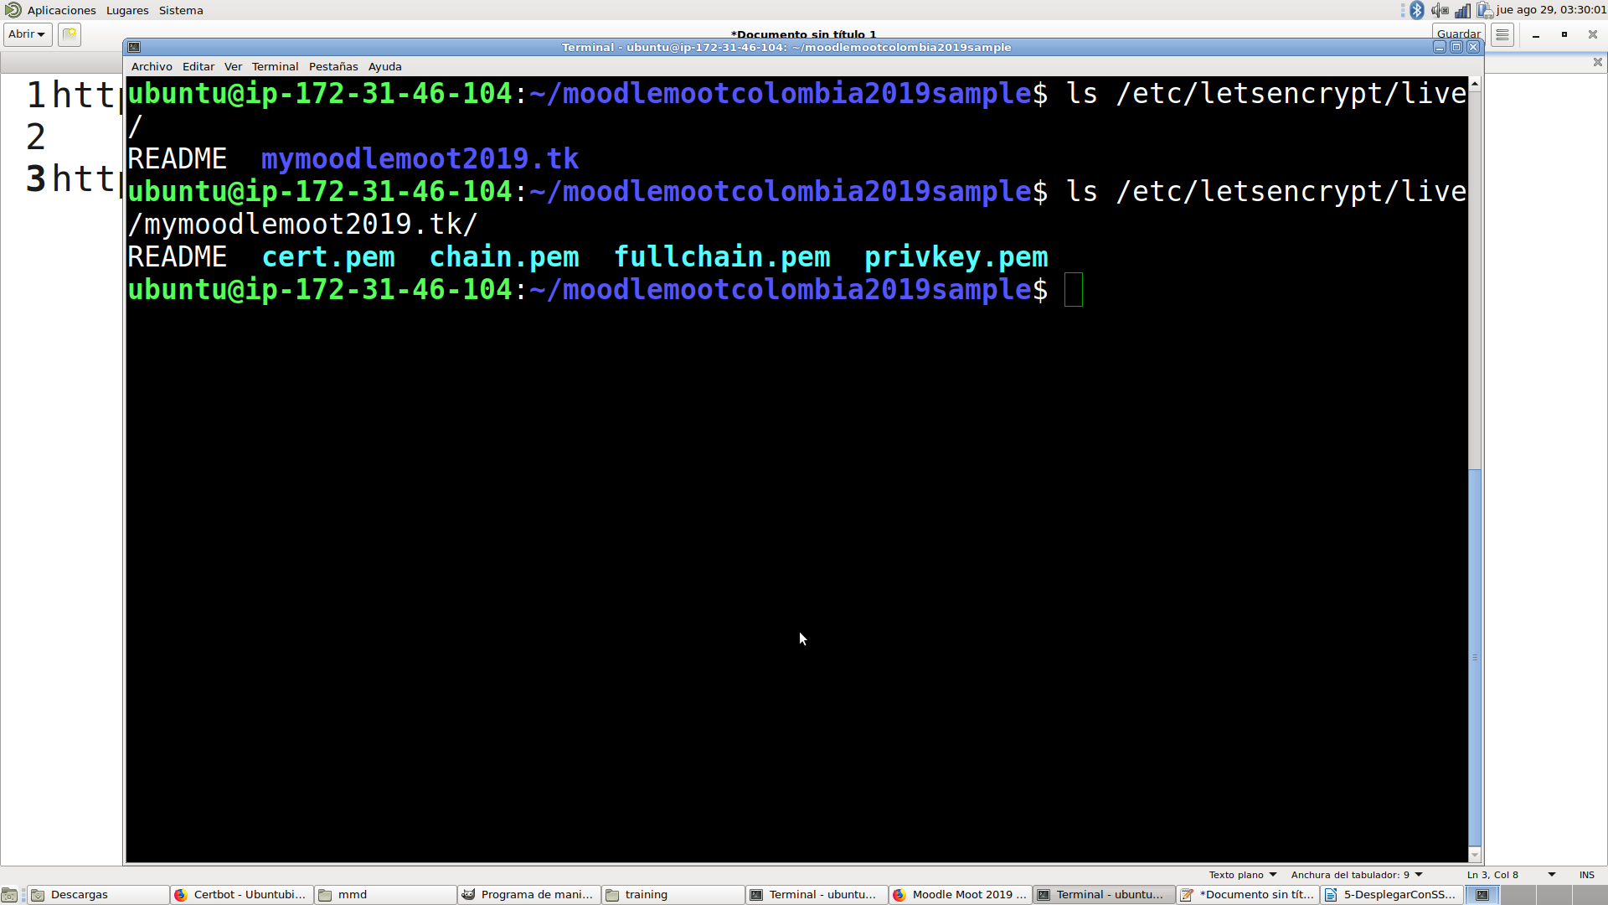

En la vida real (este taller es sólo una pequeña práctica), el certificado se puede comprar a una entidad

reconocida. Sin embargo, en el mundo Open Source es cada vez más común y útil usar cerbot.

3. Modifique de nuevo el fichero de configuración “.env” use el comando “nano .env”

Ahora debe ajustar para usar SSL (https en lugar de http)

* MOODLE_URL=https://ponga aquí el dominio que creó en la parte 2 con el https://
* MOODLE_SSL=true

Tenga cuidado al modificar las variables para no generar errores posteriores.

Para guardar y salir use la combinación de teclas Ctrl + O y Ctrl + X

Después de guardar ejecute el script config.ssl. Use el siguiente comando:

“sudo ./config.ssl”

El comando no genera ninguna salida pero deja listo el entorno para desplegar usando las variables que

se configuraron previamente.

4. Ahora despliegue moodle usando docker con SSL. Use el siguiente comando:

sudo docker-compose up -d

Espere mientras se crean los docker. Y luego ingrese al navegador para verificar que el mismo moodle

instalado previamente sin SSL ahora funciona con SSL.

Felicitaciones, acabas de terminar la instalación de Moodle usando Docker con SSL. Puedes seguir

aprendiendo y realizando pruebas por ocho (8) días. Posiblemente tardaste un poco más de 21 minutos o

menos tiempo, pero has aprendido algo nuevo e interesante.